**四年级下册单元作业设计**

**Unit7 What’s the matter?**

|  |  |  |
| --- | --- | --- |
| **课时课堂作业目标与设计** | | |
| **Period 1 Story time** | | |
| **课时作业目标** | 1. 通过作业， 能够在理解story time板块的同时做到流利朗读并表演。 2. 通过作业，能用复述的形式梳理story time内容，理解课文。 3. 通过作业，在学习掌握本单元有关感受类词汇，并初步知道怎样关心他人，并提供帮助。 | |
| **作业设计** | | **设计意图** |
| 引  导  性  作  业 | 1、利用课文的音频材料，预习并跟读Story time，要求语音正确，语调优美。  2、通过预习，你已经会读了哪些感受类单词？还有哪些感受类单词不会读？  3、同学们，请你想一想，你看到别人有困惑时关心过他人吗？提供过帮助吗？ | 作业1：通过“听”的作业大声朗读，培养学生良好的朗读习惯。在朗读地过程中让学生了解单元主题，为新课学习作了铺垫。  作业2：学生通过自学学习相关单词，并了解到自己不会的内容，听课时会更认真，更有针对性。  作业3：让学生了解单元主题，为新课学习作了铺垫。并初步激起学生的情感共鸣。 |
| 形  成  性  作  业 | 1. 看动画回答: Is Liu Tao ill?   2、读课文回答：Liu Tao is thirsty,what will he say?  3、找出刘涛的父母关心刘涛的句子:How do Taotao’s parents care about Taotao? | 作业1：视听结合，带着问题观看动画，整体感知文本，培养学生提取关键信息的能力，也能反映出学生对文本内容的大概理解和掌握情况。  作业2：细读文本，找出刘涛想向父母提出请求的句子，培养学生带着问题有目的朗读的能力。  作业3：学完整个文本后，总结刘涛的父母是怎么关心帮助刘涛的。有助于学生整体把握本节课所学，也培养了学生的总结能力。 |
| 巩  固  性  作  业 | 1、听录音或看动画，跟读Story time课文，并流利地朗读课文。  2、根据图片提示，复述Story time。 | 作业1：在学完课文后，再次跟读录音朗读，训练语音语调，培养良好的朗读习惯，并为理解课文内容做更进一部的巩固和复习，也为作业2做好练习的准备。  作业2：对文本内容的复述，学生借助图片映象和语言支架，归纳梳理并尝试整体输出。培养学生良好的归纳能力，也很好的记忆了文本关键信息。 |
| **Period 2 Revision&Fun time** | | |
| **课时作业目标** | 1. 通过作业，进一步掌握好本单元的重点词汇及句型，并做到熟练运用。   2、通过作业能询问他人的感受并提供合适的帮助，锻炼了学生综合运用语言的能力。  3、通过作业明白赠人玫瑰，手有余香的道理。 | |
| **作业设计** | | **设计意图** |
| 引  导  性  作  业 | 1. 你知道哪些表达感受类的英语单词，试着写一写。 2. 找一找更多表达感受类的英语单词，把它记下来。 | 作业1：总结上节课所学单词，为本节课的学习做铺垫。  作业2、通过作业搜集更多单词，学生在作业中积累更多词汇，促使学生开展自主学习，拓展知识面，也激发了他们学习英语的兴趣。 |
| 形  成  性  作  业 | 1. 通过所给乱序字母提示，拼写感受类单词。 2. 看图，为他人提供帮助。 3. 猜测他人感受并表演。 | 作业1：在记住单词音的基础上，通过混乱的字母试着去拼写单词，在此过程中慢慢记住单词的形，层层递进，学生会记得轻松。  作业2：帮助需要帮助的人，学生对处于各种困惑中的人给予帮助，不仅练习了提供帮助的各种句型，也让学生在帮助他人的过程中感受到快乐。  作业3：通过一个游戏，巩固将所学重点句型,寓学于乐，学生会学得更轻松。 |
| 巩  固  性  作  业 | **1、**朗读课文，并尝试复述课文内容。  2、看图进行问答。 | 作业1：第一课时的形成性作业中有看图根据提示复述课文内容的作业。此处的复述课文内容是在第一课基础上的一个深化。  作业2：学生通过观察图片，完成完整的对话输出。培养了学生的看图能力，采用对话的形式，锻炼了学生综合运用语言的能力。 |
| **Period 3 Revision&Cartoon time** | | |
| **课时作业目标** | 1. 通过作业，复习、巩固Cartoon time课文，能较流利地跟读、朗读课文。 2. 通过作业，能在情境中熟练运用本单元的词汇、句型。 3. 通过作业，切实体会字母o的发音。   4、通过作业，能正确并灵活运用前面学过的语法知识点。 | |
| **作业设计** | | **设计意图** |
| 引  导  性  作  业 | 1、、听录音，跟读Cartoon time，要求语音正确，语调优美。  2、通过预习，小诗中有哪些词不理解，摘录下来。 | 作业1：学生在跟读的过程中，学生可以初步了解cartoon的内容，并对下一单元时间的问答有一个简单的感知。  作业2：学生在预习的过程中将一些简单易懂的内容进行内化、初步理解新课内容，同时也会发现学习上的困惑与疑问，进而激发学生后续的听课和探求新知的欲望，从而更具有主体意识参与到课堂中来。 |
| 形  成  性  作  业 | 1、根据图片，一起说一说新的chant吧。  2、根据Cartoon time的内容， 回答下列问题。  3、你可以找出更多包含字母o的单词吗？ | 作业1：通过chant，创设了一个简单的语境，在创编游戏中帮助学生复习和巩固了重难点句型的运用，训练了语言的交流功能，同时也增加了趣味性。  作业2：通过自主阅读回答问题，锻炼了学生自主学习的能力，同时也提炼出了文本的关键信息。  作业3：通过自主思考，总结和归纳字母的发音，既可以巩固以往单词，又可以加深对发音的印象。 |
| 巩  固  性  作  业 | 1、听录音或看动画，模仿跟读Cartoon time课文。  2、根据图片，尝试复述Cartoon time 课文内容。  3、根据课文内容将下列对话补充完整。 | 作业1：通过跟读，训练语音语调。  作业2：通过retell，锻炼学生归纳和总结信息的能力，并且可以提高学生的思维能力。  作业3：通过cartoon的故事背景，为同学Sam的故事创编对话，让学生充分展开想象，丰富自己的语言能力。 |
| **Period 4 Rhyme time&Checkout time&Ticking time** | | |
| **课时作业目标** | 1. 通过作业，能结合生活实际，熟练运用本单元的词汇、句型。 2. 通过作业，能正确书写感觉类单词，并补充更多课外。   3、通过自选作业，分层次完成绘本习题及书面表达。 | |
| **作业设计** | | **设计意图** |
| 引  导  性  作  业 | 1、阅读小诗，回答问题 | 作业1：本单元小诗节奏感强，通过预习学生们可以跟着进行chant，加深对感觉类单词的记忆。并且学生根据问题，去思考型阅读，有助于他们充分理解，为下面创编作准备。 |
| 形  成  性  作  业 | 1、创编练习：根据提示创编小诗。  2、根据图片和你的同桌一起帮助小伙们吧！  3、学习更多的感觉类词汇吧！不会的和小伙伴试着用自然拼读法哦！ | 作业1：通过chant，创设了一个简单的语境，在创编游戏中帮助学生复习和巩固了重难点句型的运用，训练了语言的交流功能，同时也增加了趣味性。  作业2：再次根据完成对话，复习和巩固本单元重点句型和语法。  作业3：扩充学生的知识面，丰富他们的词汇量。 |
| 巩  固  性  作  业 | 1、请阅读绘本，根据文字内容，选择相应的图片，把序号写在题前括号内。  2、请再读绘本，根据故事内容，判断正误，对的打“T”错的打“F”  3、同学们，想一想，我带狗狗去看医生（Dr. Green），Dr. Green会和我说些什么？她会给我哪些建议呢，请写不少于三个来回答。 | 本次巩固作业设计了一份绘本阅读练习。  作业1：可以锻炼学生观察图片的能力，提高分析能力  作业2：锻炼学生的阅读理解能力，作业3：是进行一次背景写作，再次巩固感觉类词汇和句型。学生在完成作业的过程中能更好的展现自己的能力，获得学习价值感。 |

**四年级下册Unit7What’s the matter？单元作业设计**

**班级：__________**

**姓名：__________**

1. **Story Time**

**引导性作业**

1、利用课文的音频材料，预习并跟读Story time，要求语音正确，语调优美。

2、通过预习，你已经会读了哪些感受类单词？还有哪些感受类单词不会读？

会读的单词：______________________________________________

不会读的单词：____________________________________________

3、同学们，请你想一想，你看到别人有困惑时关心过他人吗？提供过帮助吗？

**形成性作业**

1、Watch and find: Is Liu Tao ill?

2、Read and answer

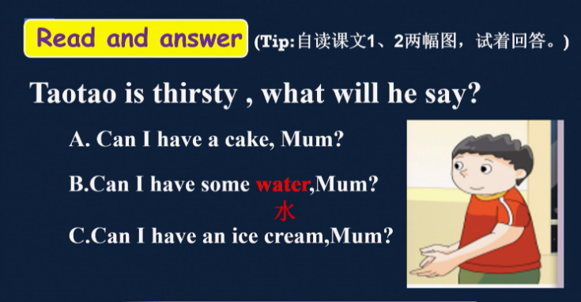

3、Let’s summary :How do Taotao’s parents care about Taotao?

**巩固性作业**

1、听录音或看动画，跟读Story time课文，并流利地朗读课文。

2、根据图片提示，复述Story time。

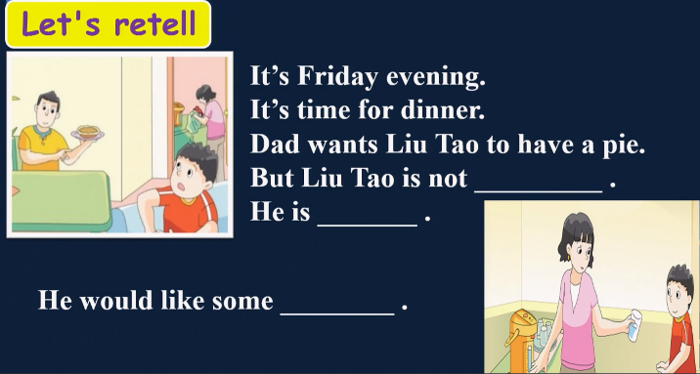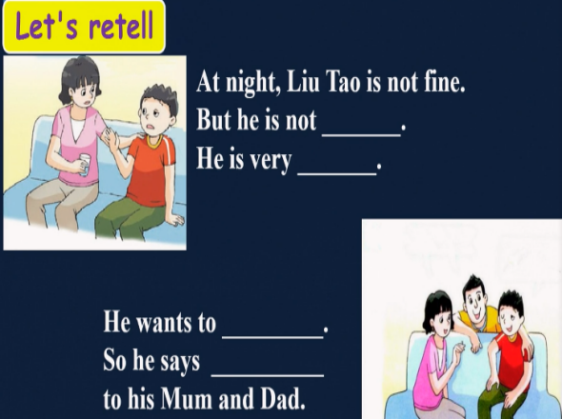

**班级：__________**

**姓名：__________**

**第二课时 Revision and Fun time**

**引导性作业**

1. 你知道哪些表达感受类的英语单词，试着写一写。

______________________________________________

1. 找一找更多表达感受类的英语单词，把它记下来。

_____________________________________________

**形成性作业**

1. **Let’s spell**

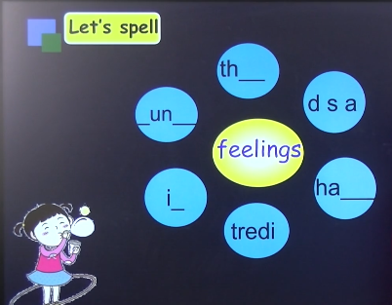

**2、Look and say:help the people in need**

**3、Act and play**

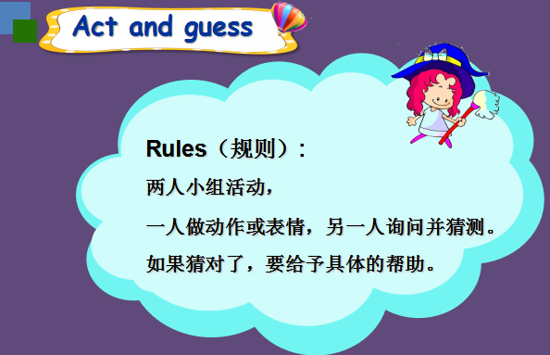

**巩固性作业**

1、朗读课文，并尝试复述课文内容。

It’s Friday evening.It’s time for dinner.But Liu Tao is not...

At night, Liu Tao is not fine...

1. 看图进行问答。

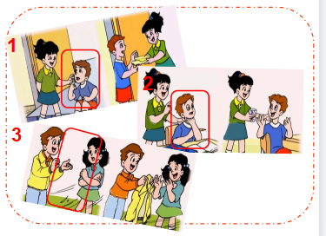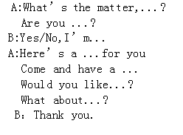

**班级：__________**

**姓名：__________**

**第三课时 Sound time &Cartoon time**

**引导性作业**

1、听录音，跟读Cartoon time，要求语音正确，语调优美。

2、通过预习，小诗中有哪些词不理解，摘录下来。

______________________________________________________________________

**形成性作业**

1、根据图片，一起说一说新的chant吧。

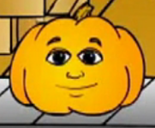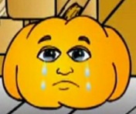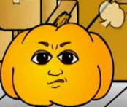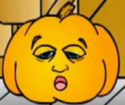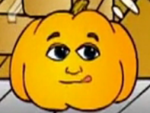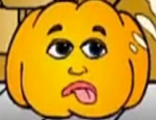

happy sad angry tired hungry thirsty

What's the matter?

What's the matter?

Oh, you are ______.

Oh, you are ______.

Here’s a _________.

Here’s a _________.

2、根据Cartoon time的内容， 回答下列问题。

1. Why is Bobby so hungry?
2. Who calls Mrs Mouse?
3. What does Mrs Mouse bring?
4. How does Bobby feel at last?

3、判断划线部分发音是否相同，对错用T或F表示。

( ) move home ( ) Tom brother ( ) orange long

( ) hot coffee ( ) socks open ( ) clock close

**巩固性作业**

1、听录音或看动画，模仿跟读Cartoon time课文。

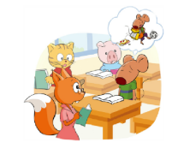2、根据图片，尝试复述Cartoon time 课文内容。

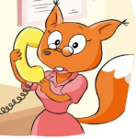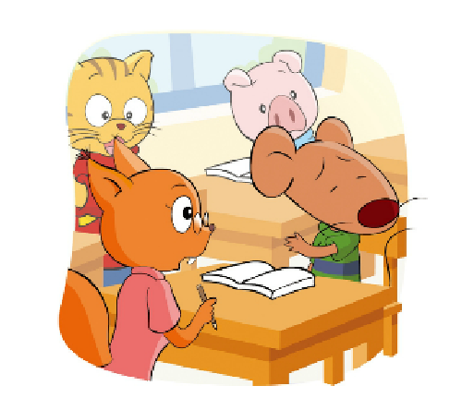

3、根据课文内容将下列对话补充完整。

A: What's the ______, Sam?

B:Are you _____ _____ ?

A: No, Mrs Fox, I'm not.

B: I'm ______.

C: Hello, this is _____ _____ speaking.

B: Hello, Mrs Cat. ___ ___ Mrs Fox.

C: _______ a jacket for you,Sam.

B: You’re ______.

（请同学们仔细读题，认真完成哦！加油，努力的你一定是最棒的！）

**班级：__________**

**姓名：__________**

**第四课时Rhyme time&Checkout time&Ticking time**

**引导性作业**

1、阅读小诗，回答问题：

1. What’s the matter with Bill?
2. What does Mum ask Bill to do?

**形成性作业**

1、创编练习：根据提示创编小诗。

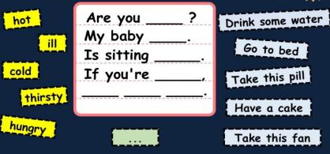

2、根据图片和你的同桌一起帮助小伙伴吧！

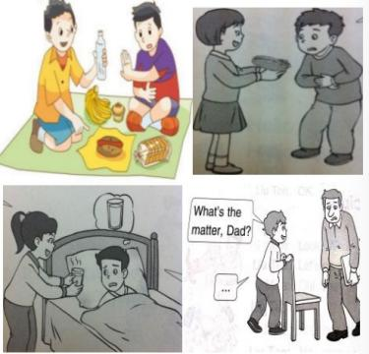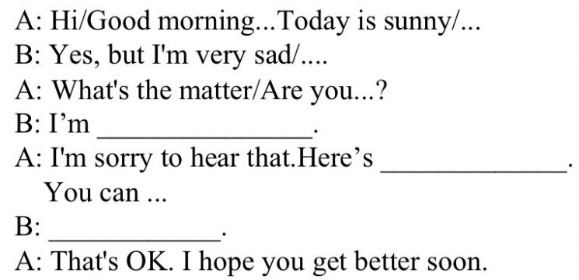

3、学习更多的感觉类词汇吧！不会的和小伙伴试着用自然拼读法哦！

sleepy worried bored scared excited satisfied

**巩固性作业**

我带着小狗Biscuit来到了诊所，接下来发生了什么？

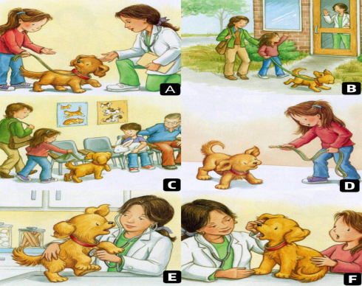1、请阅读绘本，根据文字内容，选择相应的图片，把序号写在题前括号内。

（ ）1. Today, we are going to visit Dr. Green, Biscuit.

（ ）2. Dr. Green cares for many different animals. Look, there is a lovely rabbit.

（ ）3. It is our turn now, Biscuit.

（ ）4. Dr. Green is listening to your heart.

（ ）5. Open your mouth and I want to see your teeth.

（ ）6. Let’s say goodbye to Dr. Green.

2、请再读绘本，根据故事内容，判断正误，对的打“T”错的打“F”

（ ）1. I go to the park with Biscuit this morning.

（ ）2. Biscuit has a headache today.

（ ）3. Dr Green is very nice to Biscuit.

3、同学们，想一想，我带狗狗去看医生（Dr. Green），Dr. Green会和我说些什么？她会给我哪些建议呢，请写不少于三个来回答。

___________________________________________________________________________